GÜNLÜK ÇALIŞMALAR
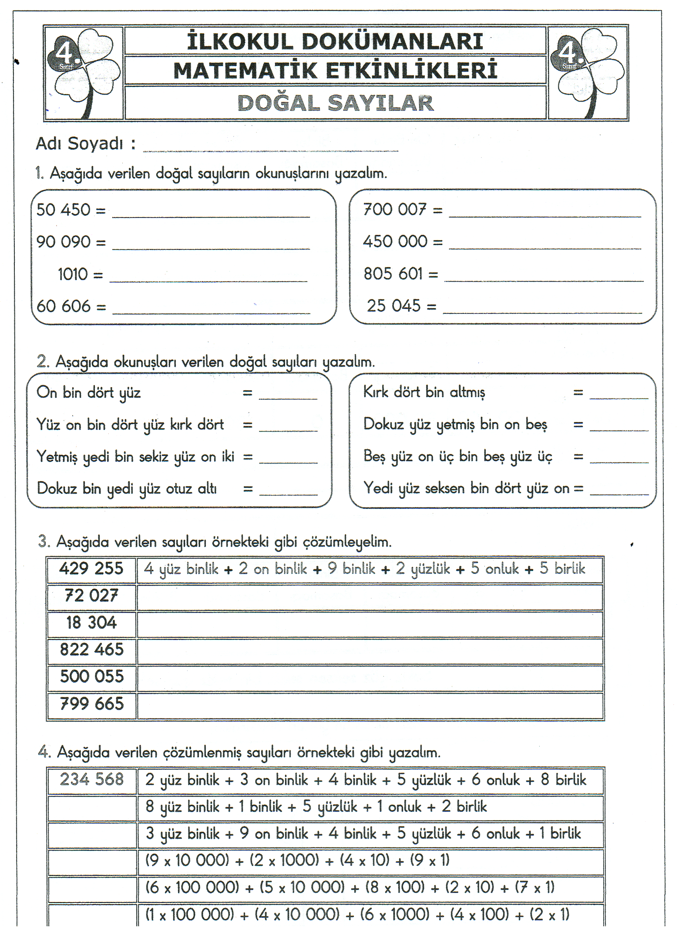

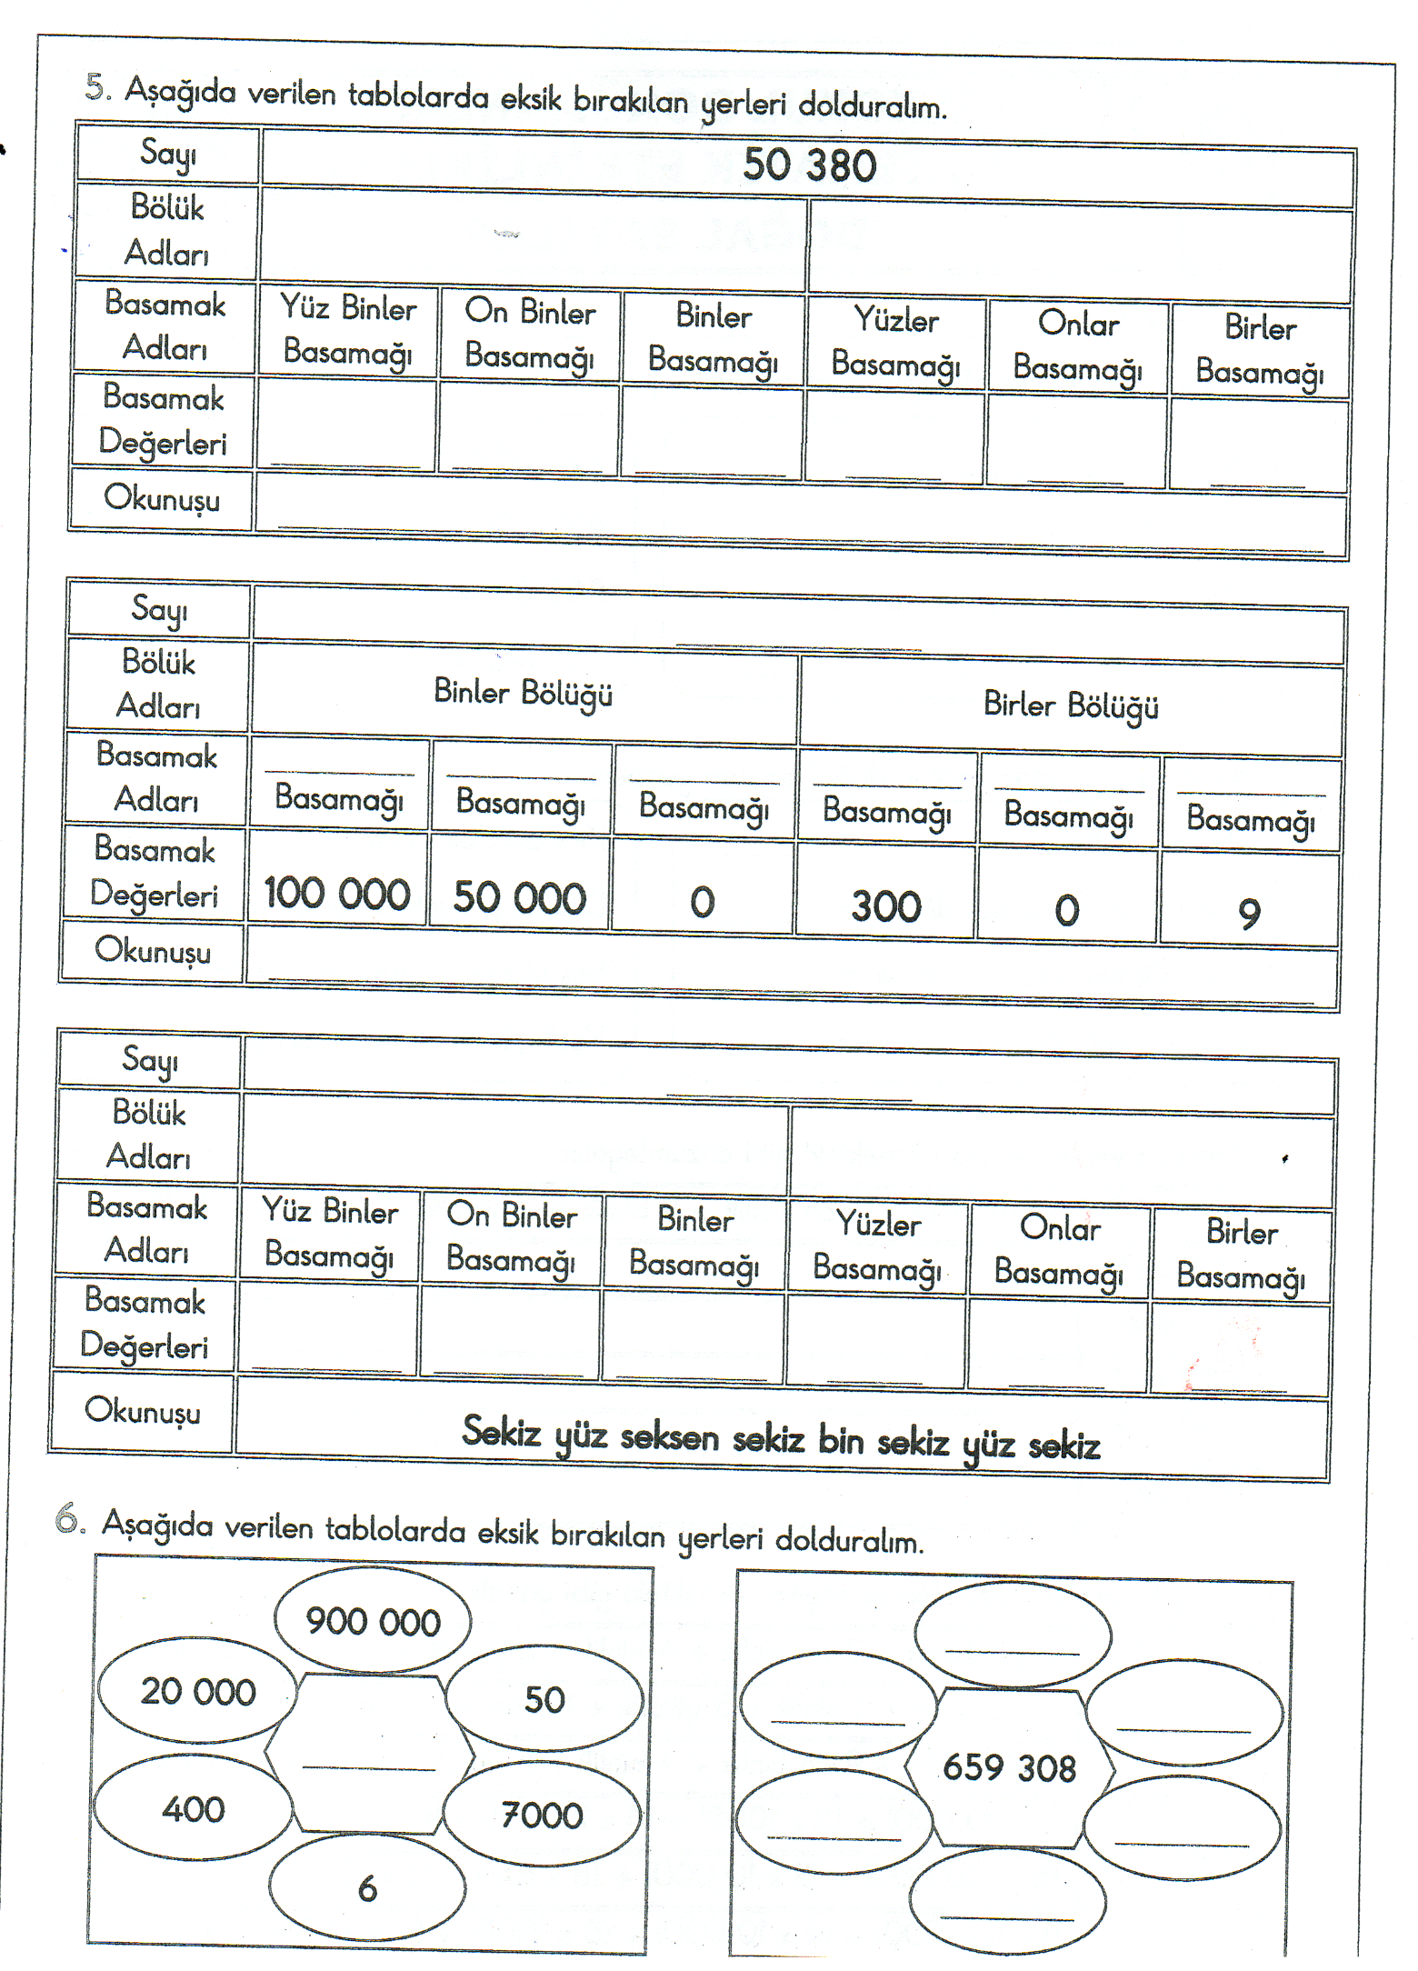
İKİ DEFA OKUYALIM YAPALIM

HAYALLERİMİ YAZIYORUM
Başarılı olmak için aşağıdaki hayallerimi yapmalıyım.
…………………………………………………………………………………………………………………………………………………………………………………
………………………………………………………………………………………………………………………………………………………………………………..
…………………………………………………………………………………………………………………………………………………………………………………
………………………………………………………………………………………………………………………………………………………………………………..
…………………………………………………………………………………………………………………………………………………………………………………
………………………………………………………………………………………………………………………………………………………………………………..
…………………………………………………………………………………………………………………………………………………………………………………
………………………………………………………………………………………………………………………………………………………………………………..
…………………………………………………………………………………………………………………………………………………………………………………
………………………………………………………………………………………………………………………………………………………………………………..
…………………………………………………………………………………………………………………………………………………………………………………
………………………………………………………………………………………………………………………………………………………………………………..
…………………………………………………………………………………………………………………………………………………………………………………
………………………………………………………………………………………………………………………………………………………………………………..
…………………………………………………………………………………………………………………………………………………………………………………
………………………………………………………………………………………………………………………………………………………………………………..
…………………………………………………………………………………………………………………………………………………………………………………
………………………………………………………………………………………………………………………………………………………………………………..
…………………………………………………………………………………………………………………………………………………………………………………
………………………………………………………………………………………………………………………………………………………………………………..
…………………………………………………………………………………………………………………………………………………………………………………
………………………………………………………………………………………………………………………………………………………………………………..
…………………………………………………………………………………………………………………………………………………………………………………
………………………………………………………………………………………………………………………………………………………………………………..
…………………………………………………………………………………………………………………………………………………………………………………
………………………………………………………………………………………………………………………………………………………………………………..
…………………………………………………………………………………………………………………………………………………………………………………
………………………………………………………………………………………………………………………………………………………………………………..

Yazarı:………………………………………………………………..

